Уряд закликав голів ОДА та мерів активніше допомагати людям проводити енергомодернізацію житла

Проведений Держенергоефективності аналіз попиту на Урядову програму з енергоефективності – «теплі» кредити – свідчить, що населення найактивніше долучається до енергомодернізації свого житла у тих регіонах, де є додаткова місцева фінансова підтримка. Тому вчора, 27 липня 2016 року, Прем’єр-міністр України Володимир Гройсман підписав відповідне доручення обласним державним адміністраціям спільно з органами місцевого самоврядування прискорити прийняття місцевих програм співфінансування енергоефективних заходів для населення.
На сьогодні в Україні діє 178 місцевих програм, за якими українці можуть отримати, окрім урядової, додаткову компенсацію своїх витрат на проведення енергомодернізації осель. З них 79 програм з виділеним на 2016 рік фінансуванням у розмірі 62,3 млн. грн.
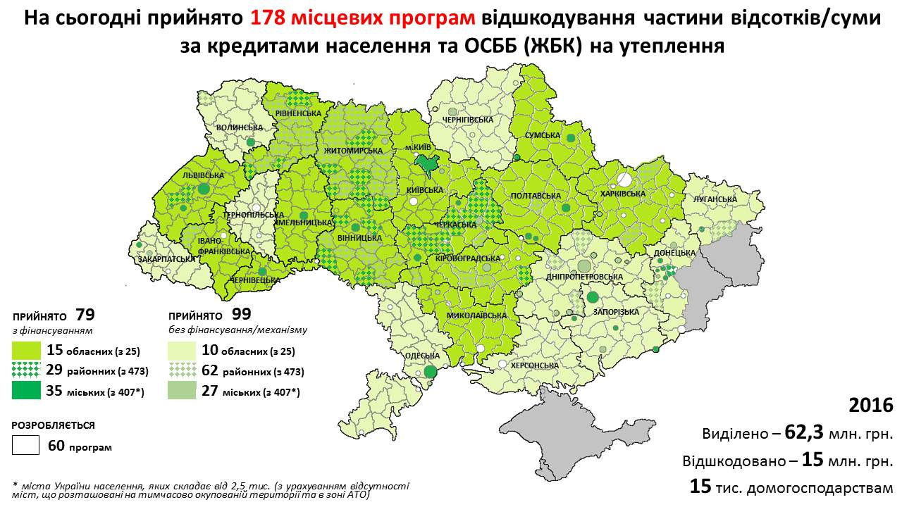
«Надання українцям безповоротної фінансової допомоги на енергомодернізацію одночасно з державного та місцевих бюджетів значно здешевлює вартість енергоефективних заходів та стимулює населення активніше утеплюватися до зими», – каже Голова Держенергоефективності Сергій Савчук.
Саме тому Держенергоефективності закликає мерів міст пришвидшити прийняття місцевих програм з відшкодування частини суми чи відсотків за «теплим» кредитом, виділити кошти на їх фінансування та активніше розповідати населенню про вигоду, яку отримають люди від термомодернізації своїх осель.
«Саме зараз час органам влади на місцях активізуватися та зробити все можливе, щоб українці, особливо малозабезпечені, отримували додаткову безповоротну грошову допомогу на утеплення, заміну газових котлів та восени могли в рази менше платити за комунальні послуги», - наголошує С.Савчук.
Як відомо, дані національного дослідження «Ефективність державної підтримки реалізації енергоефективних заходів», проведеного Держенергоефективності спільно зі Світовим банком і Агентством США з міжнародного розвитку (USAID), доводять: енергоефективні заходи, які допомагає Уряд проводити населенню, дають змогу як мінімум удвічі зменшити плату за житлово-комунальні послуги, підвищують комфорт та вартість житла.
З текстом доручення Прем’єр-міністра України Володимира Гройсмана можна ознайомитися за посиланням: http://saee.gov.ua/sites/default/files/Order.pdf.
Управління комунікації та зв’язків з громадськістю Держенергоефективності

